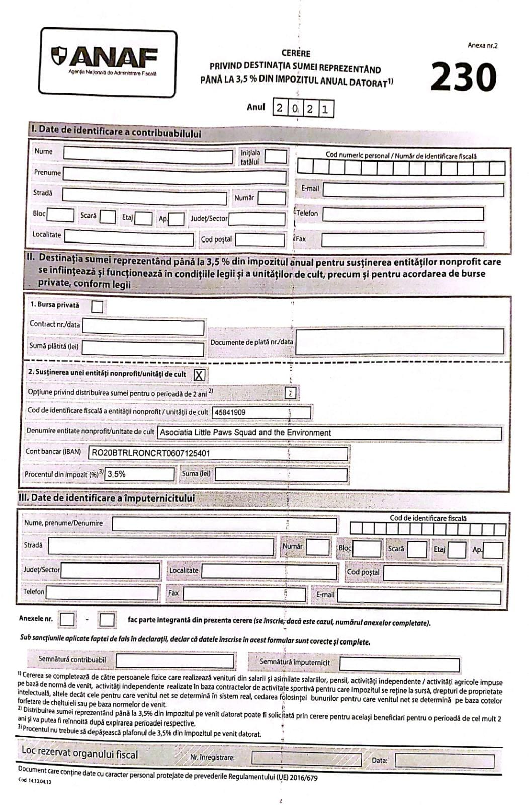

DECLARAŢIE DE ACORD
CU CONDIŢIILE DE PRELUCRARE A DATELOR PERSONALE

Datele cuprinse în acest formular de adeziune vor fi tratate confidenţial, în conformitate cu prevederile Regulamentului (UE) 2016/679 al Parlamentului European şi al Consiliului din 27 aprilie 2016 privind protecţia persoanelor fizice în ceea ce priveşte prelucrarea datelor cu caracter personal şi privind libera circulaţie a acestor date şi de abrogare a Directivei 95/46/CE (Regulamentul general privind protecţia datelor), transpus prin Legea nr. 129 din 15 iunie 2018 pentru modificarea şi completarea Legii nr. 102/2005 privind înfiinţarea, organizarea şi funcţionarea Autorităţii Naţionale de Supraveghere a Prelucrării Datelor cu Caracter Personal, precum şi pentru abrogarea Legii nr. 677/2001 pentru protecţia persoanelor cu privire la prelucrarea datelor cu caracter personal şi libera circulaţie a acestor date, cu modificările şi completările ulterioare şi, prin Legea nr. 190/2018 privind măsuri de punere în aplicare a Regulamentului (UE) 2016/679 al Parlamentului European şi al Consiliului din 27 aprilie 2016 privind protecţia persoanelor fizice în ceea ce priveşte prelucrarea datelor cu caracter personal şi privind libera circulaţie a acestor date şi de abrogare a Directivei 95/46/CE (Regulamentul general privind protecţia datelor), cu modificările şi completările ulterioare.
Conform legislaţiei în vigoare, beneficiaţi de dreptul de acces la datele personale care vă privesc şi de rectificare a acestora. De asemenea, aveţi dreptul să vă opuneţi prelucrării datelor personale care vă privesc şi să solicitaţi ştergerea datelor. Pentru exercitarea acestor drepturi vă puteţi adresa cu o cerere scrisă, datată şi semnată la Asociația Little Paws Squad and The Environment.
Subsemnatul (a) ................................................................., CNP ..................................., B.I./C.I. seria ............ nr. ..............., domiciliat (ă) în ....................................................................................................................................................... declar că sunt de acord ca datele cu caracter personal furnizate în Formularul de ADEZIUNE din cadrul Asociația Little Paws Squad and The Environment să fie utilizate în conformitate cu Legea nr. 190/2018 privind măsuri de punere în aplicare a Regulamentului (UE) 2016/679 al Parlamentului European şi al Consiliului din 27 aprilie 2016 privind protecţia persoanelor fizice în ceea ce priveşte prelucrarea datelor cu caracter personal şi privind libera circulaţie a acestor date şi de abrogare a Directivei 95/46/CE (Regulamentul general privind protecţia datelor), cu modificările şi completările ulterioare.

Data Semnătura,
_________________ _________________

Persoană juridică română înregistrată sub nr. 27904/4/2021 din cadrul Judecătoriei Sector 4 Bucureşti

